Vulnerabilidad social ante los impactos de los incendios forestales en Granma, Cuba del 2007 - 2017
Social vulnerability to the impacts of forest fires in Granma, Cuba from 2007 - 2017
Félix González Milanés ⁽¹⁾
Iliana Rodríguez Aguilar ⁽²⁾
Licet Chávez Suárez ⁽³⁾
Daniel Gardón Carballido ⁽⁴⁾
- Delegación Territorial CITMA. Granma. Cuba. felixgonzalezmilanes@gmail.com
ORCID: https://orcid.org/0000-0002-4901-9963
(2) Delegación Territorial del CIMA. Bayamo, Cuba. iliana@citmagrm.gob.cu.
ORCID: https://orcid.org/0000-0003-3129-5633
(3) Instituto de Investigaciones Jorge Dimitrov. Bayamo, Cuba. licet@dimitrov.cu
ORCID: https://orcid.org/0000-0002-7837-2168
(4) Universidad de Granma. Bayamo, Cuba. dgardonc@udg.co.cu
ORCID: https://orcid.org/0009-0008-8143-8499
Contacto: felixgonzalezmilanes@gmail.com
Artículo recibido el 01/noviembre/2023. Aprobado 13/diciembre/2023
Resumen
Los incendios forestales son la propagación de fuego que por lo general son de origen natural o antrópico. La siguiente investigación tiene como objetivo determinar el comportamiento de la vulnerabilidad social ante los impactos de incendios forestales en Granma en el periodo 2007 al 2017. Se emplearon métodos teóricos, empíricos y técnicas para la recogida de información, se utilizó la metodología para los Estudios de Peligro, Vulnerabilidad y Riesgo (PVR) por incendios en áreas rurales de la Agencia de Medio Ambiente, que integra las variables biofísicas y humanas dentro del modelo de riesgo de incendios. Se utilizó el método de estadística descriptiva y jerarquización de datos para la determinación de los indicadores de vulnerabilidad. En el caso de la percepción social se trabajó con el resultado obtenido del análisis del estudio de PVR de incendios rurales de Granma, trabajándose con una muestra de 1 457 pobladores distribuidos en los consejos populares rurales y mixtos, se realizó una calificación teniendo en cuenta una escala, que permita clasificarla en tres niveles de percepción según la puntuación total obtenida. Como resultado se obtuvo la alta vulnerabilidad social con mayor peso para la población expuesta, asociado a la susceptibilidad de la vegetación. Se determinó que existe una media vulnerabilidad de la percepción social, donde el 53.4% de la población manifiesta una alta percepción a la ocurrencia de un evento de incendios rural. Se concluye que en la provincia existe una alta vulnerabilidad social con el mayor peso para la población expuesta.
Palabras claves: Percepción; vulnerabilidad; población expuesta; susceptibilidad.
Abstract
Forest fires are the spread of fire that are generally of natural or anthropogenic origin. The following research aims to determine the behavior of social vulnerability to the impacts of forest fires in Granma in the period 2007 to 2017. Theoretical, empirical methods and techniques were used to collect information, the methodology for the Studies of Danger, Vulnerability and Risk (PVR) for fires in rural areas of the Environment Agency, which integrates biophysical and human variables within the fire risk model. The method of descriptive statistics and data ranking was used to determine the vulnerability indicators. In the case of social perception, we worked with the result obtained from the analysis of the PVR study of rural fires in Granma, working with a sample of 1,457 residents distributed in the rural and mixed popular councils, a qualification was made taking into account a scale, which allows it to be classified into three levels of perception according to the total score obtained. As a result, high social vulnerability was obtained with greater weight for the exposed population, associated with the susceptibility of the vegetation. It was determined that there is a medium vulnerability of social perception, where 53.4% of the population expresses a high perception of the occurrence of a rural fire event. It is concluded that in the province there is a high social vulnerability with the greatest weight for the exposed population.
Key words: Perception; vulnerability; exposed population; susceptibility.
Introducción
Los incendios forestales son la propagación de fuego que por lo general son de origen natural o antrópico. Eventos dados en zonas que colindan con áreas rurales, en las épocas secas y escasez de lluvias, tienen como consecuencia la destrucción de los ecosistemas terrestres, extendiéndose por la vegetación, montañas, laderas y los alrededores según la magnitud. Es un fenómeno asociado principalmente a causas antrópicas, que puede potenciarse en función de las condiciones climáticas, el tipo de cobertura vegetal y la infraestructura de acceso (Minambiente, 2011).
El incremento en frecuencia, magnitud, intensidad de los riesgos de desastres en las últimas décadas, ha provocado una alta preocupación internacional por el tema, y demanda la revisión y actualización constante de sus fundamentos teóricos y metodológicos, en particular, de los procesos de gestión (Hardy, Cuevas y Gallardo, 2019).
Los impactos de los incendios forestales tienen una clara expresión territorial y un rol protagónico en la distribución actual del paisaje en los climas mediterráneos, ya que han retocado el tipo y distribución espacial de comunidades vegetales, modificando ciclos hidrológicos y procesos de erosión del suelo (Chuvieco et al., 1998). También generan impactos en la sociedad y en el medio ambiente, por ejemplo, daños a la salud humana por la inhalación de humo, pérdida de la diversidad biológica, emisión de dióxido de carbono (CO₂) y otros gases de efecto invernadero, daños a los valores recreativos, y otros (FAO, 2006).
En las últimas décadas, los incendios forestales (IF) se han convertido en un problema ambiental de alta severidad y relevancia (Manríquez, 2019). Se considera que cada año, estos peligros afectan hasta 350 000 000 ha a nivel mundial (FAO, 2019). Provocan severos daños paisajísticos a la propiedad, a los medios de subsistencia, pérdida de la biodiversidad, erosión de los suelos, contaminación atmosférica y alteran el ciclo hidrológico (Briones et al., 2019 y Alvarado, 2019).
Los estudios para la reducción de desastres comenzaron a realizarse en Cuba como una necesidad imperiosa de protección de la sociedad, la economía y el medio ambiente cubanos, partiendo de las herramientas que nos brindan los estudios de peligro, vulnerabilidad y riesgo (PVR) antes diferentes escenarios tales como los peligros (tecnológico, sanitarios, naturales) incidiendo estos muy puntuales en la geografía insular, siendo los incendios rurales unos de los peligros naturales que más afectan a nuestro territorio.
Una mirada a los escenarios descritos en la Estrategia y proyecto nacional para el manejo y uso del fuego permite reconocer que en el periodo 2008-2017, en Cuba ocurrieron 3 954 incendios forestales con afectaciones a 69 305 ha de bosques, Estrategia nacional para el Manejo del Fuego (GOC-2018-914-O45) y en la provincia de Granma ocurrieron 167 incendios en áreas rurales con una afectación de 1 269,3 ha (CGB, 2017), trayendo consigo erosión y pérdida de la biota del suelo, fundamentalmente en las zona del plan turquino, contaminación de los cuerpos de agua superficiales, fragmentación de ecosistemas como ocurre en el Refugio de Fauna Delta del Cauto, afectaciones a la biodiversidad, pérdida de hábitat, contaminación del aire, pérdidas económica en el sector agropecuario, azucarero y forestal, en las infraestructuras de las viviendas de la población y daño a la salud humana.
Una de la problemática más acuciante en la prevención y mitigación de los incendios rurales en Cuba está referida a la calidad de las medidas técnico organizativas por parte de los tenentes del patrimonio forestal y agrícola, las ilegalidades es otro de las causa que tienen incidencia en estos siniestros. Granma no está al margen de esta problemática siendo los ecosistema montañosos y la llanura de la cuenca del Cauto escenario de actividades de tala y desmonte de áreas para cultivar, incidiendo esto en el crecimiento en 250980.58 ha del material combustible que transita en las diferentes clases de peligrosidad, incidiendo esto en el aumento de las zonas con vegetación susceptible a incendiarse y por ende el aumento del riesgo a la población expuesta ante el impacto de estos eventos naturales.
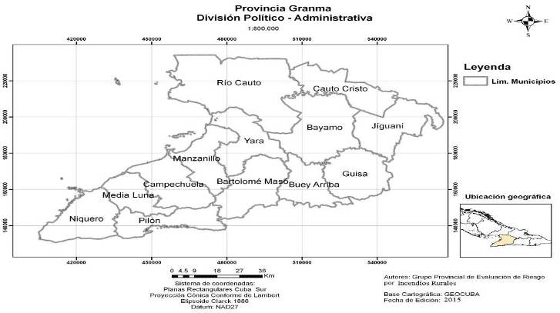Figura 1. Ubicación geográfica de la provincia y sus municipios
Son precisamente las problemáticas antes referidas las que motivaron a la realización de la presente investigación, cuyo objetivo fue el siguiente:
Determinar el comportamiento de la vulnerabilidad social ante los impactos de incendios rurales en la provincia de Granma, Cuba en el periodo 2007 al 2017.
Materiales y Métodos
La investigación se desarrolló en la provincia de Granma (figura 1), ubicada en la parte suroriental de Cuba, con tres regiones geográficas de relevante significación ambiental (ecosistema de montaña, llanura de la cuenca del cauto y el ecosistema marino costero).
Para el desarrollo de la investigación se tomó como base la metodología para los Estudios de Peligro, Vulnerabilidad y Riesgo por incendios en áreas rurales de la Agencia de Medio Ambiente (CITMA, 2013), que integra las variables biofísicas y humanas dentro del modelo de riesgo de incendios como se indica en la figura 2.
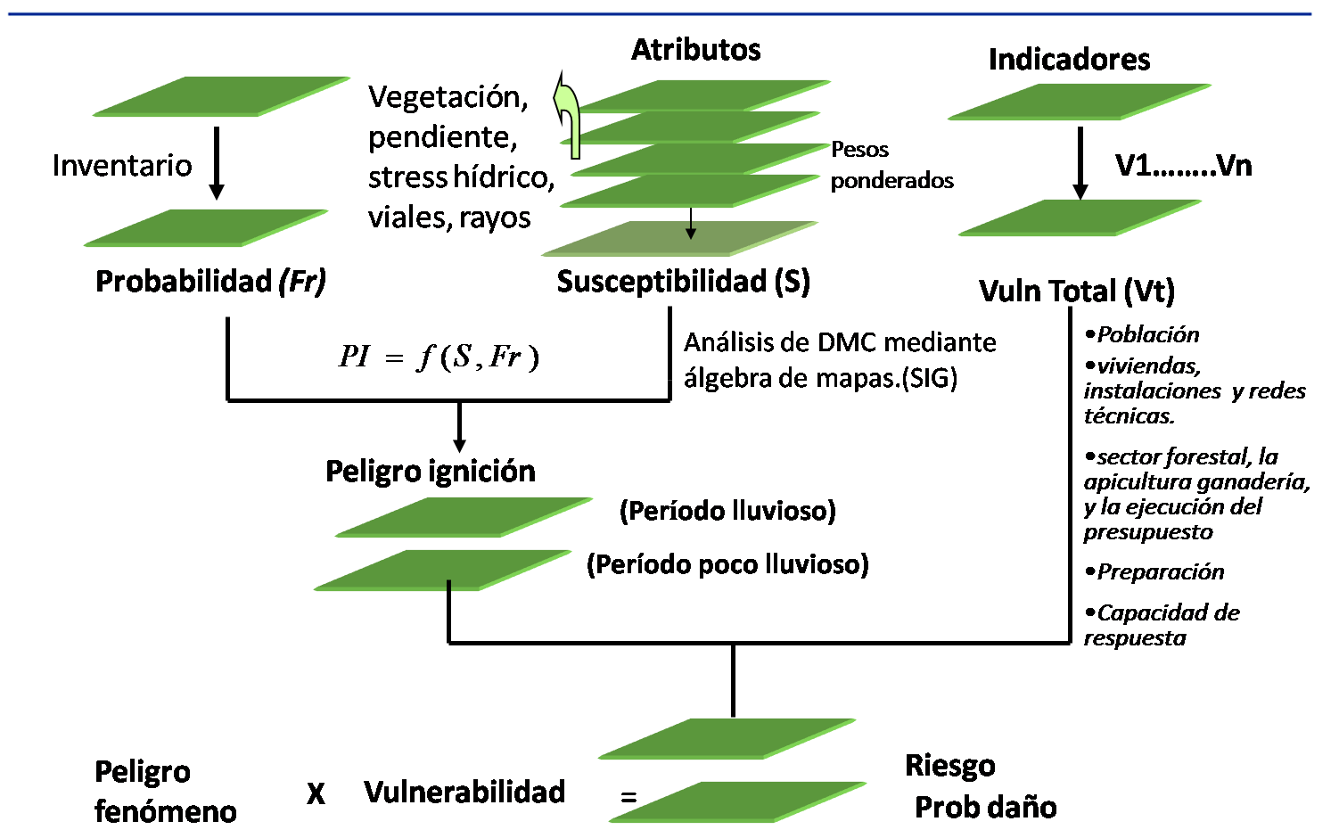
Figura 2. Esquema metodológico para la evaluación del riesgo por incendios en áreas rurales.
La investigación se desarrolló en dos etapas (gabinete y campo) según el diseño metodológico, durante la etapa de gabinete se realizaron talleres participativos con los grupos multidisciplinario de PVR de los centros de Gestión para la Reducción de Riesgo de Desastre Municipales y Provincial.
Para el desarrollo de la investigación se emplearon diferentes métodos: teóricos, empíricos y técnicas para la recogida de información ver tabla 1.
En la determinación del cálculo de la vulnerabilidad social se realizó a partir de las variables población expuesta ante un evento de incendios rural y la percepción social.
Métodos utilizados | Breves descripción
Hipotético deductivo | Se empleó para la organización del conocimiento y la demostración de los objetivos planteados.
Análisis documental | Recopilación de datos e información sobre la región de estudio.
Histórico-lógico | Estudio de la evolución de los incendios en el periodo analizado y las variables demográficas.
Análisis estadístico | Se utilizó el método de estadística descriptiva y jerarquización de datos para la determinación de los indicadores de vulnerabilidad partiendo del criterio del valor obtenido de (0-25) Bajo con color verde, (26-50) Medio con color amarillo y (51-100) Alto con color rojo.
Análisis Espacial | Aplicación de la tecnología de SIG
Tabla 1. Métodos utilizados en la investigación
En el caso de la percepción social se trabajó con el resultado obtenido del análisis del estudio de PVR de incendios rurales de Granma (CITMA, 2017), trabajándose con una muestra de un total de 1 457 pobladores distribuidos en los consejos populares rurales y mixtos, predominando el sexo masculino (54.0%) con respecto al femenino (44.0%), así como el nivel de escolaridad, predominando los entrevistados de nivel medio superior y secundaria. De los 564 encuestados son trabajadores o directivos para el 38.8%, así como continúan los campesinos con el 21.7%. Se realizó una calificación teniendo en cuenta una escala, que permita clasificarla en tres niveles de percepción según la puntuación total obtenida.
Grupo I: percepción adecuada del peligro y de las maneras de enfrentarlo (ALTA).
Grupo II: percepción cercana a la realidad, pero insuficiente (MEDIA)
Grupo III: percepción errónea o nula del peligro y las maneras de enfrentarlo (BAJA).
Estos grupos constituyeron variables independientes que se cruzaron con variables sociodemográficas (sexo, edad, nivel de instrucción, ocupación, municipio, consejo popular) y niveles de vulnerabilidad socioeconómica de esas poblaciones.
Para el cálculo de las diferentes vulnerabilidades se utilizaron las siguientes formulas:
- Calculo de la vulnerabilidad de la población expuesta.
$Vul_{pob}=\frac{0.25⋅P_{I}+0.5⋅P_{II}+1⋅P_{III}}{P_{I}+P_{II}+P_{III}}$ (I)
Dónde:
Vul_{pob} = Vulnerabilidad de la Población expuesta
P_{I =} Población con baja exposición
P_{II} = Población con media exposición
P_{III =} Población con alta exposición
- Calculo de la vulnerabilidad de la percepción social.
$Vul_{perc}=\frac{0.25⋅Grp_{I}+0.5⋅Grp_{II}+1⋅Grp_{III}}{Grp_{I}+Grp_{II}+Grp_{III}}$ (II)
Dónde:
Grp_{I =} Grupo con baja percepción social
Grp_{II} = Grupo con media percepción social
Grp_{III =} Grupo con alta percepción social
- Calculo de la vulnerabilidad social
Vulsoc= 0, 6 * Vulpobl + 0, 4 * Vulperc (III)
Los datos obtenidos a partir de la aplicación de los métodos fueron procesados, tabulados y evaluados mediante estadística descriptiva, la clasificación y jerarquización de las variables se realizó aplicando el método de clasificación bivariada, según (CITMA, 2017), donde el 25.0% de la distribución se corresponde con la vulnerabilidad baja y color verde, entre 26.0 y 50.0% vulnerabilidad media con color amarillo y entre 51y 100 % vulnerabilidad alta con color rojo.
Resultados y discusión

Determinación de la Vulnerabilidad social
La vulnerabilidad social valora dos ámbitos: en qué medida la población se encuentra expuesta a los efectos devastadores de un incendio rural y cómo perciben las problemáticas de estos eventos.
El territorio muestra de forma general una Alta vulnerabilidad social (figura 3), ya que nueve de los treces municipios se encuentran en el rango (0.51 – 1), siendo la variable población expuesta la de mayor peso en la vulnerabilidad social, coincidiendo con lo planteado por (Hardy et al., 2021), seguido de una media vulnerabilidad a la percepción social, donde solo el municipio de Cauto Cristo manifiesta una Alta vulnerabilidad, los restantes 12 se identifican con Media vulnerabilidad.
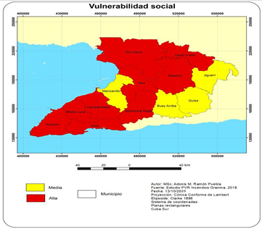
Figura 3. Comportamiento de la vulnerabilidad social.
Por lo anteriormente expuesto podemos decir que la alta vulnerabilidad social esta relacionada con el tipo de vegetación susceptible a incendiarse, (figura 4a y 4b), siendo la tala y quema para el desmonte de áreas agrícolas, condicionante en la interface urbano rural coincidiendo con lo planteado por (Obando y Cabrera et al., 2022) donde plantea que los bosques de la Amazonía Colombiana están siendo quemados para obtener nuevas áreas donde se puedan generar actividades de agricultura y ganadería.
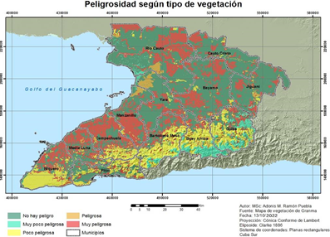
Figura 4a). Susceptibilidad a incendios según tipo de vegetación.
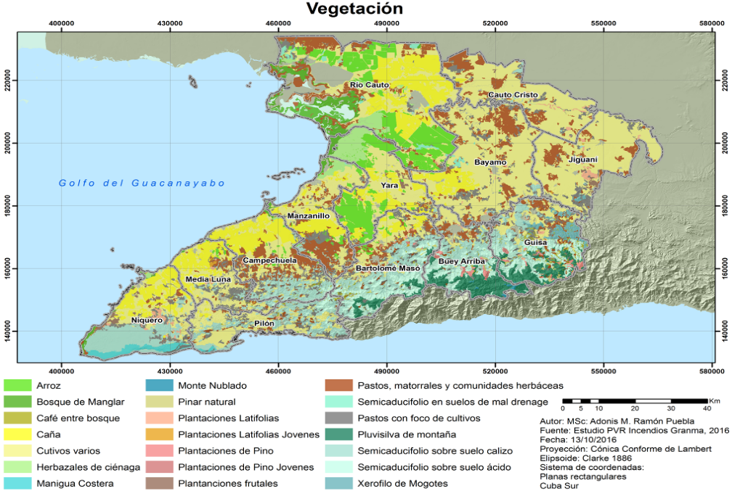
Figura 4b). Mapa de la cobertura vegetal.
Por otro lado, la medición de la vulnerabilidad social se da por medio de condiciones demográficas, densidad poblacional, ocupación, grado de escolaridad (Bohórquez, 2013), capacidad de respuesta de las instituciones (Casallas et al., 2022a), como también, criterios que involucran componentes del ecosistema como, la proximidad con áreas susceptibles a la ocurrencia de la amenaza de incendio rural (Chuvieco et al., 2013) denominada áreas Wildland Urban Interface (WUI), en las cuales se articulan las áreas forestales con los centros poblados, convirtiéndose en zonas con mayor susceptibilidad de ocurrencia al fuego, ya que, de acuerdo al tipo de cobertura varía la capacidad de combustión y por consiguiente, mayor impacto al estar en contacto con las zonas de asentamientos antrópicos (Galiana et al., 2011).
La provincia cuenta con una población de 834380 habitantes, de ellos el 61.1% equivale a la zona urbana (509 979) y el 38.5% pertenece a la zona rural (321 244); con una alta exposición existen 367 761 habitantes que representan el 33.9%, con Media exposición 458 466 con el 42,9 % y 256 845 habitantes para el 23.7% con baja exposición, lo que le infiere al territorio una alta vulnerabilidad, ver tabla 2.
El municipio de Bayamo es el de mayor valor con 189 709 habitantes altamente expuestos a los incendios, lo que puede estar relacionado con el tipo de vegetación predominante: pastos (Molino Rojo), caña (Julia, Mabay, Pompita y Barranca) y cultivos varios. Luego le siguen los municipios de Campechuela donde predomina el cultivo de la caña (El Realengo, San Ramón, Ceiba Hueca, Campechuela I y II; Israel Licea), Pastos (Alto de Jó y Cienaguilla) y bosques (Cienaguilla, La Gloria y Miguel Sánchez). Con Media vulnerabilidad se encuentra los municipios el Cauto Cristo predominando los cultivos varios y los pastos, mientras que en el municipio de Buey Arriba se destacan la vegetación de bosque vinculado al sistema montañoso, dentro del cual se ubican 10 780,3 ha del Parque Nacional “La Bayamesa”.
Municipios | Alta exposición | Media Exposición | Baja Exposición | Vulnerabilidad
 | Total | Total | Total
Río Cauto | 20787 | 15727 | 18517 | 0.604
Bartolomé Masó | 32476 | 44140 | 22159 | 0.608
Yara | 20203 | 48035 | 14201 | 0.579
Manzanillo | 13940 | 14952 | 23746 | 0.519
Campechuela | 18200 | 10045 | 16329 | 0.612
Niquero | 12834 | 8719 | 13732 | 0.584
Bayamo | 189709 | 179307 | 59011 | 0.95
Media Luna | 11819 | 9465 | 12729 | 0.58
Pilón | 5507 | 10390 | 8663 | 0.523
Guisa | 12295 | 39756 | 15373 | 0.534
Cauto Cristo | 5120 | 12150 | 10356 | 0.498
Buey Arriba | 7813 | 25688 | 13857 | 0.509
Jiguaní | 17058 | 40092 | 28172 | 0.517
TOTAL | 367761 | 458466 | 256845
Tabla: 2 Población expuesta a incendios rurales.
Es de significar que en la provincia en la interface urbano rural existen un total de 12 201 habitantes que sufren de cardiopatía isquémica, 159 141 hipertenso, 50 172 asmáticos, diabéticos tipo I 4 399 y 43 601 diabéticos tipo II y discapacitados físicos motores 7 839, a los que hay que prestar atención en el caso de evento extremo, respaldado esto con el resultado de algunos estudios, donde han encontrado relación entre la exposición al humo de incendios forestales y distintos resultados en salud, como el acrecentamiento en los centros asistenciales de salud por motivos circulatorio (Haikerwal et al., 2015) o problemas respiratorios (Liu et al., 2017) o el aumento en la mortalidad no accidental (Faustini et al., 2015), (UNGRD, 2019) pudiéndose observar los resultados incluso en poblaciones situadas a grandes distancias de los fuegos (Hänninen et al., 2009), Igualmente se ha demostrado por (RCP, 2016) que la exposición a la contaminación atmosférica está relacionada con la diabetes de tipo 2 de nuevo espectro en adultos y puede estar asociada con la obesidad y la demencia.
La percepción de los riesgo puede examinarse desde diferentes perspectivas, sin dejar de lado los factores climatológicos (temperatura, humedad, sequía, entre otros) que influyen de manera directa en el incremento o disminución del peligro de incendios, existen otras causas de distintas naturaleza sobre las que se intenta actuar desde la actuación pública y en este sentido se puede estudiar factores internos, vinculados con características de personalidad de los individuos, así como factores externos los cuales también pueden condicionar esas percepciones, tales como las condiciones de vida, situación socioeconómica, acciones culturales entre otras. De ahí las numerosas dimensiones que pueden abarcar los estudios en esta área del conocimiento.
Se realizó la clasificación de los grupos de percepción según las variables establecidas por la metodología, identificándose como resultado que el nivel de percepción alta se corresponde con un 53.4% para 778 entrevistados, el nivel de percepción media con 42.8 % para 623 muestras y el nivel bajo con 3.8% que pertenece a 56 pobladores.
Los porcientos de los grupos (figura 5), así como la cantidad de encuestados según la percepción en los rangos de alto, medio y bajo de la población encuestada.
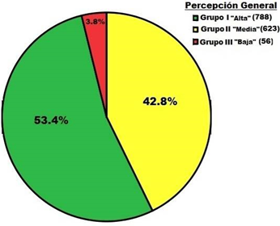
Figura 5. Percepción social.
Se encontró un alto predominio de percepción alta y media en la población granmense, en comparación con el 3.8% de percepción baja lo que puede estar relacionado con el nivel de conocimiento de la población rural a partir de la incidencia de incendios rurales ocurridos en el territorio coincidiendo esto con lo planteado por (Altamirano y Ordoñez, 2021): La población tiene una percepción de conocer los riesgos frente a los incendios de cobertura vegetal pero no tienen la percepción del riesgo psicosocial y sus consecuencias para todos sus habitantes, ver tabla 3.
Municipios | Grupo de la escala general |  |  |  |  |  | TOTAL
 | Grupo I Percepción Alta |  | Grupo II  Percepción Media |  | Grupo III  Percepción Baja
 |  | % |  | % |  | % |  | %
Bayamo | 122 | 59.8 | 67 | 32.8 | 15 | 7.4 | 204 | 100.0
Guisa | 83 | 63.8 | 44 | 33.8 | 3 | 2.3 | 130 | 100.0
Cauto Cristo | 2 | 7.1 | 22 | 78.6 | 4 | 14.3 | 28 | 100.0
Río cauto | 49 | 40.2 | 68 | 55.7 | 5 | 4.1 | 122 | 100.0
Yara | 71 | 51.4 | 60 | 43.5 | 7 | 5.1 | 1.38 | 100.0
Manzanillo | 107 | 54.3 | 84 | 42.6 | 6 | 3.0 | 199 | 100.0
Campechuela | 36 | 33.6 | 69 | 64.5 | 2 | 1.9 | 107 | 100.0
Media Luna | 68 | 59.6 | 42 | 36.8 | 4 | 3.5 | 114 | 100.0
Niquero | 38 | 53.5 | 32 | 45.1 | 1 | 1.4 | 71 | 100.0
Pilón | 10 | 41.7 | 14 | 58.3 | 0 | 0 | 24 | 100.0
Bartolomé Masó | 97 | 66.9 | 44 | 30.3 | 4 | 2.8 | 145 | 100.0
Buey Arriba | 35 | 50.7 | 33 | 47.8 | 1 | 1.4 | 69 | 100.0
Jiguaní | 60 | 55.6 | 44 | 40.7 | 4 | 3.7 | 108 | 100.0
Total | 778 | 53.4 | 623 | 42.8 | 56 | 3.8 | 1457 | 100.0
Tabla 4. Percepción del peligro Incendio Rural por municipios.
De manera general se evidencia que los municipios con alta percepción son Bayamo, Guisa, Yara, Manzanillo, Media Luna, Niquero, Bartolomé Masó, Buey arriba y Jiguaní, con porcientos que se corresponden con valores desde 50,7% a 66,9 %, en el caso de percepción media se identifican los municipios de Cauto Cristo, Río Cauto, Campechuela y Pilón, encontrándose valores de 55,7 % a 78,6 % y no se reporta ningún municipio con percepción baja.
Grupo I de Alta percepción
Está conformado por el 53.4% de entrevistados con un total de 778 pobladores los cuales reconocen que los incendios tienen mayor probabilidad de ocurrencia en su zona de residencia con respecto a otros peligros o eventos de desastres. Definen los meses de sequía como los de mayor incidencia de los incendios, así como identifican el tipo de vegetación más expuesta al peligro de incendio. El 70.0% de los encuestados ofrecen sugerencias en la fase preventiva para evitar los incendios en la vegetación.
Los valores en los municipios donde la población cuenta con una percepción alta pertenecientes al Grupo I oscilan del 7.1% al 66.9%. El municipio con menor porciento representado en este grupo es Cauto Cristo, mientras que los valores más elevados se encuentran en los municipios Bartolomé Masó, Guisa y Bayamo (figura 6).
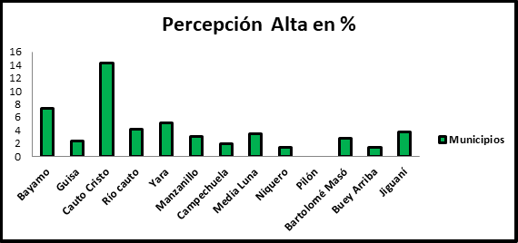
Figura 6. Percepción alta por municipios.
Grupo II de Media percepción
Dentro de este grupo se encuentran un total de 623 entrevistados que representan un 42.8% del total de muestras procesadas. En este grupo la posibilidad de peligro de incendio está representada por un 24.2%, mientras que en la identificación de las prácticas que implican peligro de ocurrencia de incendios representan el mayor porciento (59.2%) del total de entrevistados, señalando fundamentalmente la quema de restos de cosechas y fumar como las principales causas. Con respecto a las principales causas que provocan los incendios, dentro de las que se encuentran en primer lugar las antrópicas, la mayor cantidad de encuestados 937 (64.3%), identifican al menos dos de ellas, dentro de las que más se destacan está la quema de actividades agropecuarias y forestales, fumadores irresponsables, cazadores y pescadores furtivos, así como vehículos sin mata chispas. Cuentan con el mayor porciento (47.6%) de representatividad en cuanto a la identificación de los actores con mayor incidencia en la ocurrencia de los incendios.
Los municipios que cuentan con una cantidad mayor de población con una percepción media sobre los incendios rurales son Cauto Cristo con 22 encuestados para un 78.6%, y Campechuela con 69 personas para un 64.5%. Por otro lado, los municipios con valores más bajos son Bartolomé Masó con 44 personas para un 30.3% y Bayamo con 67 entrevistados para un 32.8% (figura 7).
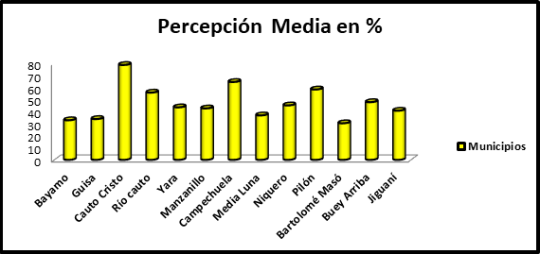
Figura 7. Percepción media por municipios.
Grupo III Baja Percepción
En coincidencia con los resultados generales, este grupo es el menos representativo, ya que representa solo el 3.8% del total para un total de 56 encuestados. Dentro de este grupo se agrupan las personas que cuentan con un limitado conocimiento acerca de la identificación del peligro, así como los factores que inciden en la evolución, preparación y actuación, antes, durante y después de un incendio. Cuentan además con una inadecuada valoración sobre los impactos del peligro y la capacidad para prevenir y minimizar los efectos negativos de este evento.
Dentro de los municipios que cuentan con una mayor representatividad está Cauto Cristo con un 14.3% del total de muestras de esos territorios, mientras que el municipio Pilón presenta el valor más bajo con un 0.0% (figura 8).
Los municipios con mayor percepción del peligro de ocurrencia de incendios son Bartolomé Masó, Guisa, Bayamo, Jiguaní, Media Luna, Manzanillo, Yara y Niquero coincidiendo estos últimos con zonas susceptibles de ocurrencia de incendio, además de la presencia de vegetación susceptible al desencadenamiento de estos eventos como son el caso de pastos, matorrales, cultivos varios y cultivos de caña, destacándose este último como la más representada.
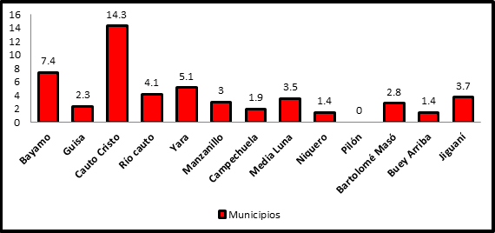
Figura 8. Percepción baja por municipios.
Los estudios para la Reducción de Desastres tienen en Cuba varias características que los distingue y los diferencia radicalmente de la práctica internacional comúnmente establecida, en primer lugar los distingue su esencia antropocéntrica. Mientras en otros países los Planes de Reducción de Desastres tienen como objetivo fundamental la protección de las riquezas, las propiedades o el patrimonio de determinados individuos, corporaciones, industrias, etc., en nuestro país la esencia, estructura y práctica de la reducción de desastres va encaminada a proteger, en primer lugar, la vida humana. Cuentan con todo el apoyo material y financiero del estado cubano en todas las etapas y fases del proceso de reducción de desastres.
Además, por un mandato estatal, el Ministerio de Ciencias, Tecnología y Medioambiente responde por la realización de los estudios de peligro, vulnerabilidad y riesgos de desastres, así como el impacto ambiental de las situaciones de desastres con el empleo del potencial científico del país.
La reducción constante de las vulnerabilidades forma parte de los planes y presupuestos anuales de los ministerios, entidades estatales y órganos de dirección estatal de acuerdo con sus objetos sociales y misiones.
La batalla contra los desastres se gana en la etapa preventiva y debe ser parte consustancial del pensamiento lógico de cada dirigente del estado a cualquier nivel, ejecutivo de las industrias y empresas y de las organizaciones políticas y de masas. Requiere de una preparación, organización y planificación detallada, minuciosa y con la antelación suficiente como para que se puedan reducir al mínimo las pérdidas, mediante la reducción constante de las vulnerabilidades.
La relación de la población con los desastres naturales puede analizarse desde dos perspectivas diferentes: por un lado, características de la población, como puede ser el tipo de vivienda, la alimentación o el acceso a medicamentos o sistema de salud, pueden hacer que el impacto de las catástrofes sea mayor (Inundaciones); por otro lado, características de la población, como puede ser la renta, la edad o la educación, pueden llegar a favorecer la ocurrencia de ciertos eventos (Incendios forestales), Esta última perspectiva de análisis define el concepto de catástrofe de origen antrópico. Centrándonos en el objeto de nuestro análisis, debemos indicar que los incendios forestales provocados por el hombre son los responsables de grandes daños tanto a las personas, como a sus bienes, a las infraestructuras -líneas eléctricas, de comunicación- y, por supuesto, al medio ambiente. Según la Organización para la Alimentación y la Agricultura (FAO), más de 30% del territorio mundial ha sufrido de manera significativa y recurrente actividad incendiaria a lo largo de la historia, ocurriendo en la actualidad una media de 487 000 incendios anuales (período 2003-2007). Unido a esto, la mayor parte de estos incendios son provocados o tienen relación directa con una actividad realizada por el ser humano, en torno al 90%.
Conclusiones
- En el territorio se manifiesta una Alta vulnerabilidad social, siendo la vulnerabilidad de la población expuesta la de mayor incidencia.
- Solo nueves municipios de trece en total del territorio manifestaron una Alta vulnerabilidad social.
- El municipio de Bayamo clasifica como uno de los municipios que mayor influencia tiene en los resultados del territorio.
- La Alta vulnerabilidad social está asociada fundamentalmente a las zonas de mayor susceptibilidad de la vegetación proclive a incendiarse.
- El municipio Cauto Cristo es el único que manifiesta una Alta Vulnerabilidad en la percepción social.
- Existe una Alta percepción social en el territorio representada por el 53.4% de la población.
Bibliografías
Alvarado, M. (2019). Prevención de incendios forestales, en Seminario Internacional sobre Evaluación de Políticas Públicas Forestales Ciudad de México [consulta: 2020-04-15]. https://www.preventionincendiosforestales.cl/autor/mario-alvarado
Altamirano, D; Ordoñez Bernal, M. (2021). Percepción y vulnerabilidad social por incendios forestales por las comunidades de un sector de transición urbano – rural de los cerros del municipio de Cali, Valle del Cauca. https://repositorio.ucm.edu.co/bitstream/10839/3228/1
Bohórquez, J. (2013). Evaluación de la vulnerabilidad social ante amenazas naturales en Manzanillo (Colima). Un aporte de método. Investigaciones Geográficas, Boletín del Instituto de Geografía, 81, 79-93. DOI: 10.14350/rig.36333
Briones-Herrera, C. I.; Vega-Nieva, D. J.; Monjarás-Vega, N. A.; Flores-Medina, F.; López-Serrano, P. M.; Corral-Rivas, J. J.; Carrillo-Parra, A.; Pulgarin-Gámiz, M. Á.; Alvarado-Celestino, E.; González-Cabán, A.; Arellano-Pérez, S.; Álvarez-González, J. G.; Ruiz-González, A. D. & Jolly, W. M. (2019). Modeling and mapping forest fire occurrence from aboveground carbon density in Mexico. Forests [en línea] (10), 5, 402. [Consulta: 27 mayo 2021]. DOI 10.3390/f10050402. Disponible en: https://www.mdpi.com/1999-4907/10/5/402
Casallas, A.; Jimenez, C.; Torres, V.; Quirama, M.; Lizcano, A.; Lopez, E.; Forero, C.; Celis, N. & Arenas, R. (2022a). Design of a forest fires early alert system through a deep 3D- CNN structure and a WRF-CNN bias correction. https://doi.org/10.3390/s22228790
Citma. (2013). Metodologia para el Estudio de Peligro Vulnerabilidad y Riesgo en Incendios Rurales.
Cuerpo de Guardabosque. (2017). Base de datos de incendios forestales de la Dirección Provincial del Cuerpo de Guardabosques de Granma.
Chuvieco, E.; Martínez, S.; Román, M. V.; Hantson, S., & Pettinari, M. L. (2013). Integration of ecological and socio-economic factors to assess global vulnerability to wildfire: Assessment of global wildfire vulnerability. Global Ecology and Biogeography, 23(2), 245-258. https://doi.org/10.1111/geb.12095
Chuvieco, E.; Martín, M. P.; Martínez, J. & Salas, F. J. (1998). Geografía e incendios forestales. Serie Geográfica, 11, 11-17. http://hdl.handle.net/10261/6427
FAO. (2006). Fire management-global assessment. Disponible en: https://www.fao.org/3/A0969E/A0969E00.pdf
FAO. (2019). Conjunto de Herramientas para la Gestión Forestal Sostenible. Gestión de incendios de vegetación [en línea]. 2019. S.l.: FAO. https://www.fao.org/sustainable-forest-management/toolbox/modules/vegetation-fire
Faustini, A.; Alessandrini, E. R; Pey, J.; Perez, N.; Samoli, E. & Querol, X. (202515). Short term effects of particulate matter on mortality during forest fires in southern Europe: results of the MED-PARTICLES Project. Occupational and Environmental Medicine 72(5): 323-9, https://pubmed.ncbi.nlm.nih.gov/25691696
Galiana, M.; Herrero, G. & Solana, J. (2011). A Wildland–Urban Interface Typology for Forest Fire Risk Management in Mediterranean Areas. Landscape Research, 36(2), 151-171. https://doi.org/10.1080/01426397.2010.549218
GOC-2018-914-O45. (2018). Estrategia y programa nacional de gestión y manejo del fuego en los bosques de la república de cuba. https://www.gacetaoficial.gob.cu/es/acuerdo-8387-de-2018
Haikerwal A.; Akram, M.; Del Monaco, A.; Smith, K.; Sim,M. R. & Meyer, M. Impact of fine particulate matter (PM2.5) exposure during wildfires on cardiovascular health outcomes. J Am Heart Assoc. 4:e001653. https://doi.org/10.1161/JAHA.114.001653
Hänninen, O. O.; Salonen, R. O.; Koistinen, K.; Lanki, T.; Barregard, L. & Jantunen, M. (2009). Population exposure to fine particules and stimated excess mortality in Finland from an East European wildfire episode. J Expo Sci Environ Epidemiol. 19(4): 414-22, disponible en https://www.nature.com/articles/jes200831
Hardy-Casado, V.; Cuevas-Muñiz, A. & Gallardo-Milanés, O. (2019). Aprendizaje y resiliencia en la gestión local de riesgos de desastres. LUZ, 18(2), 42-52. Recuperado a partir de: https://luz.uho.edu.cu/index.php/luz/article/view/965
Hardy-Casado, V.; Vega-de la Cruz, L.; Velázquez-Zaldívar, R.; Vilariño-Corella, C. & Nieves- Julbe, A. (2021). Procedimiento de gestión del riesgo por incendios forestales con enfoque de resiliencia. https://www.researchgate.net/publication/355944613
Manríquez, H. (2019). Especies forestales afectadas en incendios ocurridos en Amazonas: Un análisis de la información fiscal de los casos de Chachapoyas y Luya. Arnaldoa., 26(3):965-976. ISSN 1133-4797. [consulta: 15 de abril del 2020]. Disponible en: http://www.scielo.org.pe/scielo.php?script=sci_arttext&pid=S2413-32992019000300007
Minambiente. (2011). Estrategia de corresponsabilidad social en la lucha. Obtenido de: https://www.minambiente.gov.co/index.php/component/content/article?id=428
Obando, L.; Hantson, S., & Barragán-Barrera, D. C. (2022). Chispas, cambio climático y actividades humanas. El triángulo de fuego que está quemando nuestros ecosistemas. Universidad del Rosario. https://doi.org/10.12804/dvcn_10336.37296_num.
Royal College of Physicians. (2016). Every breath we take: the lifelong impact of air pollution. Report of a working party [internet]. Suffolk: Royal College of Physicians: https://www.rcplondon.ac.uk/projects/outputs/every-breath-we-
UNGRD. (2019). Cartilla incendios 2019. Obtenido de: Incendios de cobertura vegetal: https://repositorio.gestiondelriesgo.gov.co/bitstream/handle/20.500.11762/28309/

